МЕТОДИЧЕСКАЯ РАЗРАБОТКА УРОКА МАТЕМАТИКИ ДЛЯ УЧАЩИХСЯ 8 КЛАССА
Обухова Елена Михайловна
учитель математики
МАОУ «Средняя общеобразовательная школа №57»
г. Новоуральск, Свердловская область
Тип урока:
Цель: создать условия для обобщения и систематизации у обучающихся изученного материала по теме «Четырёхугольники» и применение его для решения учебно-ситуационных и учебно-познавательных задач.
Задачи:
- закрепить определения, свойства, признаки четырёхугольников, составление блок-схем для решения задач
- построить обобщающую структурно-логическую схему изученного материала (генеалогическое древо)
- развивать математическое мышление
Планируемые результаты.
Предметные: обобщают и систематизируют знания по изученной теме, применяют при решении задач

Метапредметные УУД
Познавательные: формулируют тему урока и ставят учебную задачу; планируют собственную деятельность; работают в соответствии с поставленной учебной задачей; моделируют.
Коммуникативные: вступают в активное взаимодействие для решения коммуникативных и познавательных задач (задают вопросы, формулируют затруднения и решают их), проявляя сотрудничество.
Регулятивные: сравнивают полученные результаты с ожидаемыми; проводят самооценку работы на уроке, проявляют инициативность.

Личностные УУД: определяют целостный социально ориентированный взгляд на мир в единстве и разнообразии; обладают готовностью и способностью к образованию и саморазвитию на основе мотивации к обучению и познанию.

Формы работы: индивидуальная, групповая, фронтальная.
Ведущий метод обучения на уроке – ситуационный, направленный на осмысление ситуации при поиске решения задачи.

Содержание и ход урока.

1. Организационный момент. (2мин)
Цель: включить учащихся в учебную деятельность и определение содержательных рамок урока.
Учитель: «Здравствуйте, дети! Попробуйте проявить воображение, рассмотрев рисунок на слайде № 1 и сформулировать тему сегодняшнего урока». | Учащиеся должны ответить, что все фигуры являются четырёхугольниками и что на рисунке изображены все фигуры, являющиеся параллелограммами. В трапеции изображены разновидности трапеции, их особенности.
Учитель: «(используют слайд № 2)».». | Учащийся 1: «На уроке мы будем говорить про четырёхугольники, в частности про параллелограммы».  Учащийся 2: «Чтобы успешно решать задачи нужно хорошо оперировать теоретическими знаниями, т.е. всё что знаем по этой теме необходимо привести в порядок, в систему».  Учащийся 3: «Закрепить наши знания при решении задач разной сложности».
Результат: создана эмоционально-благоприятная учебная атмосфера в классе и формулирована тему урока.

2. Актуализация знаний учащихся и постановка цели и задач. (8 минут)
Цель: обеспечить включение учащихся в совместную деятельность по определению и принятию целей учебно- познавательной деятельности, и актуализировать опорные знания
Учитель: «Перед вами на партах лежит карточка 1, на ней вы видите таблицу с утверждениями на знание свойств четырехугольников, предлагаю вам заполнить ее, отметив знаки «+» или «–» напротив утверждений» (во время выполнения задания учащимися, учитель зрительно устанавливает затруднения по данной теме). | Учащиеся работают индивидуально, работая с таблицей на слайде № 3, а затем выполняют самопроверку по ключу на слайде № 4.
Учитель: «Что вызвало у вас затруднение?» | Учащийся 1: «Путаю свойства фигур, т.к. недостаточно хорошо выучил теорию».  Учащийся 2: «Я хорошо знаю определения и все свойства, но не совсем правильно распорядился этими знаниями».  Учащийся 3: «Не смог правильно ответить, так как не смог быстро вспомнить и соотнести».
Учитель: «Поскольку у вас есть ещё затруднения, определите задачи сегодняшнего урока»  Учитель фиксирует задачи урока (глаголы на доске). | Учащийся 1: «Чтобы успешно решать задачи, нужно повторить определения, свойства и признаки параллелограммов».  Учащийся 2: «Чтобы лучше запомнить и понять, мы знаем, что у этих фигур есть много общего и есть то, что выделяет, отличает фигуру от других, т.е. выделить особые свойства фигуры».  Учащийся 3: «Применить теоретические знания при решении задач».
Результаты: выявлены причины учебного затруднения, сформулирована тема урока и определены его учебно-познавательные задачи.

3. Обобщение и систематизация знаний. (10 минут)
Цель: обеспечить формирование у учащихся целостной системы ведущих знаний по теме.

Учитель: «Следующий шаг – повторим определения изучаемых фигур их свойства и признаки», выходим к доске парами: основной отвечающий и его оппонент. Для этого основной учащийся должен дать определение геометрической фигуры и сформулировать её свойства и признаки. Если основной учащийся не даёт правильного ответа, за него отвечает оппонент, который также может задать дополнительный вопрос основному учащемуся на уточнение, внести коррективы. Оппонент комментирует и оценивает ответ основного учащегося». | Учащийся 1 + оппонент: «Параллело-грамм (определение, свойства, признаки)».  Учащийся 2 + оппонент: «Ромб (определение, свойства, признаки)».  Учащийся 3 + оппонент: «Прямоугольник (определение, свойства, признаки)».  Учащийся 4 + оппонент: «Квадрат (определение, свойства, признаки)».  Учащийся 5 +оппонент: «Трапеция. Виды трапеций. (определение, свойства, признак равнобедренной трапеции)».
Учитель, завершая этап повторения теоретических знаний, задаёт вопросы на воспроизведение знаний на новом уровне.  Учитель: «Какая фигура всегда является ромбом?» | Учащийся 1: «Любой квадрат является ромбом, так как обладает всеми свойствами ромба».
Учитель: «Какая фигура всегда является прямоугольником?» | Учащийся 2: «Так как квадрат обладает всеми свойствами прямоугольника, то любой квадрат является прямоугольником».
Учитель: «Верно ли утверждение: любой квадрат является параллелограммом?» | Учащийся 3: «Да, любой квадрат является параллелограммом».
Учитель: «Верно ли утверждение: любой прямоугольник является параллелограммом?» | Учащийся 4: «Да, любой прямоугольник является параллелограммом, так как обладает всеми свойствами параллелограмма».
Учитель: «В ромбе один из углов 90 градусов. Это достаточное условие, чтобы ромб был квадратом»? | Учащийся 5: «Это достаточное условие, так как противоположные углы в ромбе равны, и сумма односторонних составляет 180 градусов».
Учитель: «Для завершения нашей устной работы, используя знания по данной теме, работая в парах нарисуйте в тетради генеалогическое древо семейства четырёхугольников».  Рассмотрев варианты, представленные учащимися, учитель демонстрирует на слайде №5 свой вариант генеалогического древа. | Учащиеся рисуют в тетради, несколько вариантов показывают через документ-камеру.
Результат: построена обобщающая структурно-логическая схема изученного материала.

4. Применение знаний. Самоконтроль. (20 минут)
Цель: обеспечить развитие у учеников умений самостоятельно применять знания и способы деятельности в различных ситуациях с учётом их индивидуального познавательного стиля (уровня) и организовать деятельность учащихся по применению теоретических знаний в решении задач.
Учитель: «Ребята, с какой учебной задачей урока мы справились?» | Учащийся: «Мы на уроке повторили определения, свойства и признаки изучаемых фигур».
Учитель: «Какую учебную задачу осталось выполнить?» | Учащийся: «Применить все эти знания при решении задач».
Учитель: «Предлагаю в группах каждому самостоятельно решить задачу, представленную на слайде № 6, а затем на листе ватмана коллективно составить блок- схему решения этой задачи». | Каждый учащийся решает задачу самостоятельно, затем обсуждают решение в группе, изображают блок – схему на листе ватмана.
Учитель: «Ребята на доске представлены блок-схемы решения трех задач (слайды №№ 7-9), определите какая блок-схема является логически правильным решением вашей задачи». | Учащиеся устанавливают соответствие между своим решением и образцом на доске, выходят к доске и прикрепляют свой вариант блок- схемы к соответствующему образцу. В случае несовпадения с образцом анализируют чего не хватает в составленной схеме и выполняют её корректировку в своей тетради.
Результаты: составляют алгоритм решения задач или блок-схему.

5. Рефлексия. (5 минут)
Цель: подведение итогов и осуществление рефлексии урока.
Учитель: «Давайте вернёмся к нашей цели урока, запишите на бумажный стикер, используя глаголы-помощники, личный результат работы на уроке». | Учащийся 1: «Я научился правильному оформлению геометрических задач».  Учащийся 2: «Я закрепил и повторил пройденный материал по теме»  Учащийся 3: «Урок был интересным, как и всегда! Повторил! Закрепил!»  Учащийся 4: «Я сегодня научилась определять углы, решать новые задачи».  Учащийся 5: «Смог решить задачу, которую я не хотел сначала делать».  Учащийся 6: «Справилась с индивидуальной задачей, хоть и в начале она вызвала затруднение. Вспомнила свойства равнобедренного треугольника».  Учащийся 7: «Сегодня на уроке я больше понял материал и обобщил его и для себя исправил ошибки».  Учащийся 8: «На сегодняшнем уроке я вспомнила материал, усвоенный ранее, научилась составлять блок-схему без ошибок».  Учащийся 9: «У меня теперь в голове всё по полочкам!».  Учащийся 10: «Я закрепила материал, справилась с задачей, блок-схема получилась на четвёрку».  Учащийся 11: «Я закрепила материал, понравилась родословная, понравилось составлять в группе блок-схему».  Учащийся 12: «Я поняла как решать задачи, понравилось как отвечали некоторые мои одноклассники».  Учащийся 13: «Сегодня на уроке я решила задачу второй части ОГЭ и вообще мне урок понравился».  Учащийся 14: «Закрепил знания в голове, в жизни пригодится».
Учитель в конце урока задаёт домашнее задание, отвечающее целям урока | 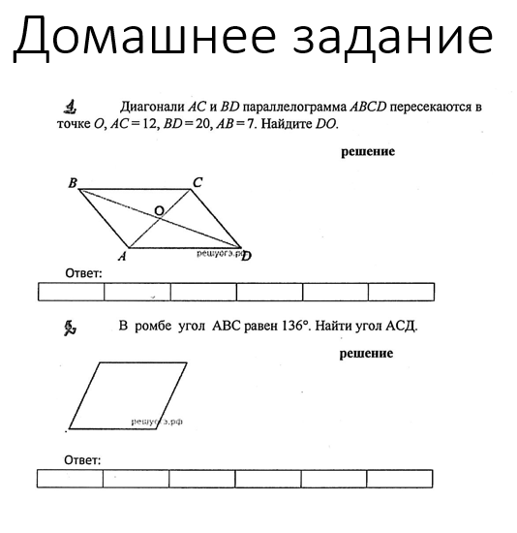  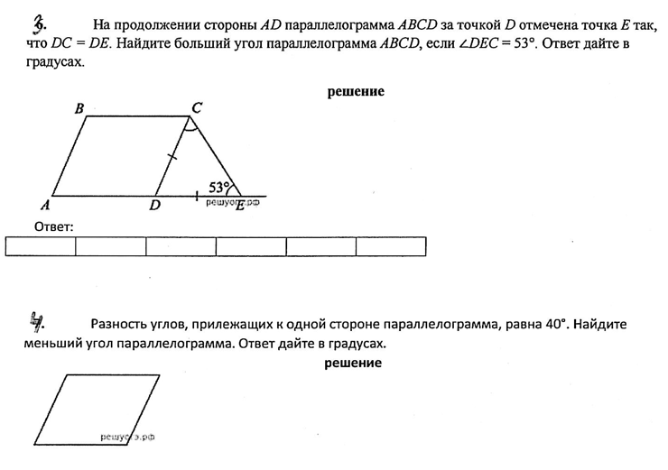  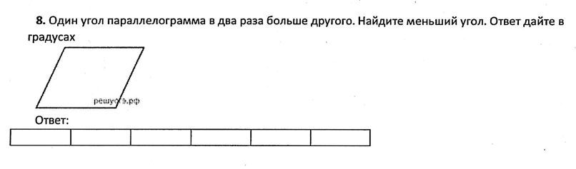
Результаты: актуализация содержательных моментов урока и закрепление основных понятий урока.

Приложение 1
№ слайда | Содержание слайда
1 | Заголовок: «Проблемная ситуация»  Содержание:  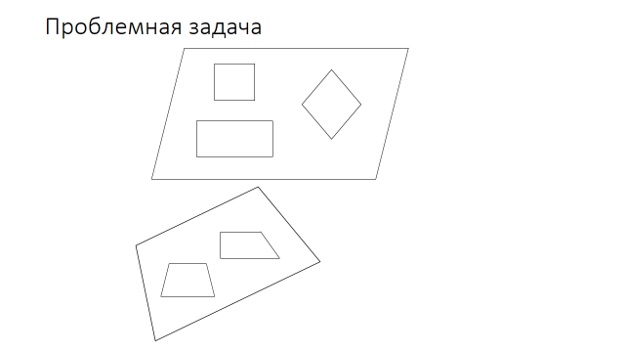
2 | Заголовок: «Глаголы в помощь»  Содержание: глаголы-помощники для формулирования учащимися задач урока (ЗАКРЕПИТЬ, ПОВТОРИТЬ, УЗНАТЬ, ОЦЕНИТЬ, ИЗУЧИТЬ, НАУЧИТЬСЯ, СПРАВИТЬСЯ, ПРИМЕНЯТЬ, СОПОСТАВИТЬ, ОБОБЩИТЬ, ВЫЯВИТЬ, СИСТЕМАТИЗИРОВАТЬ, ПРОАНАЛИЗИРОВАТЬ).
3 | Заголовок: «Самодиагностика»  Содержание:  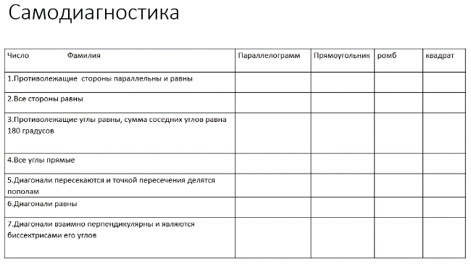
4 | Заголовок: «Ключ к самодиагностике»  Содержание:  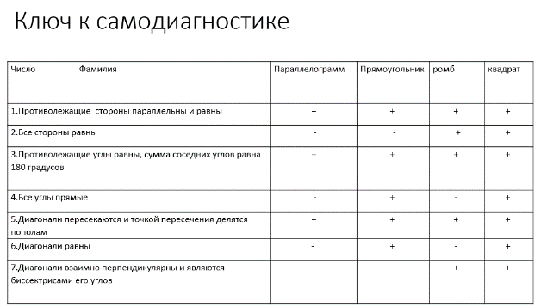
5 | Заголовок: «Генеалогическое древо»  Содержание:  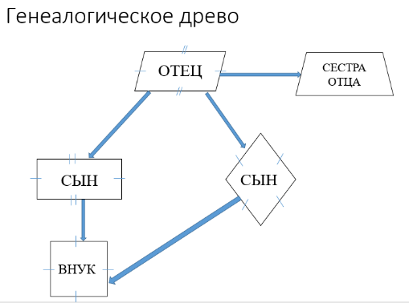
6 | Заголовок: «Задания для групп»  Содержание:  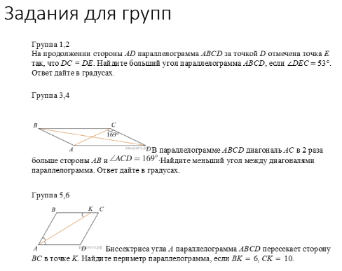
7 | Заголовок: «Блок-схема 1»  Содержание:  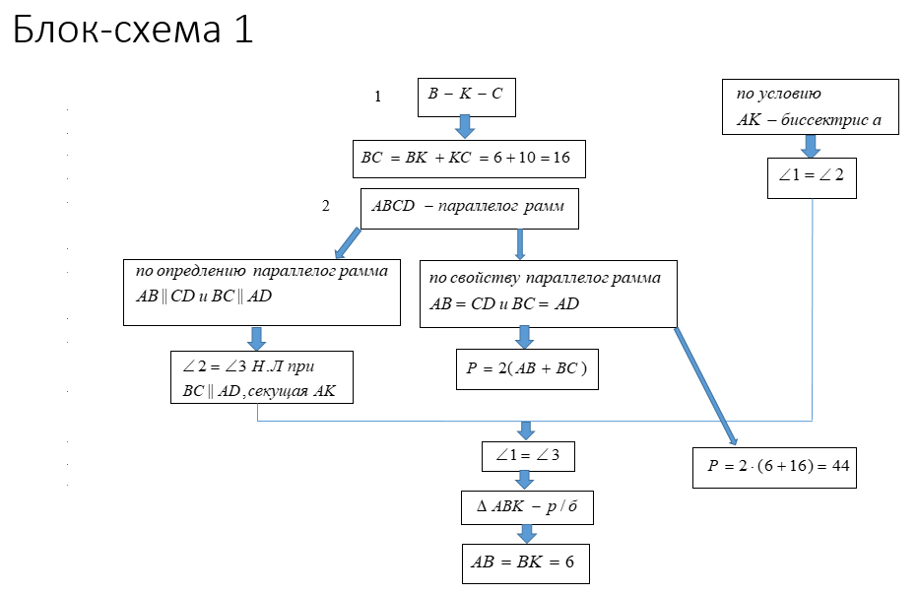
8 | Заголовок: «Блок-схема 2»  Содержание:  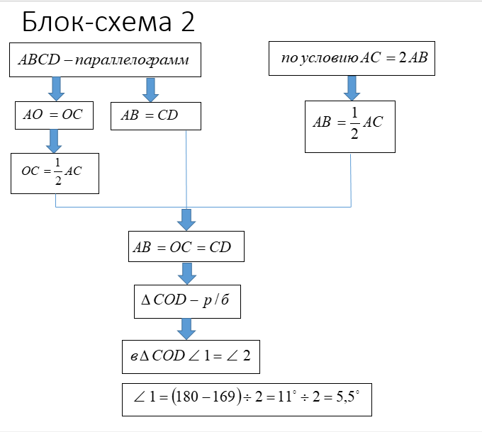
9 | Заголовок: «Блок-схема 3»  Содержание:  